Неделя 22-28 декабря Министерством здравоохранения РФ объявлена «Неделя популяризации здорового питания»

Цель данной недели:

- Формирование у граждан культуры здорового питания с акцентом на рацион-формирующие продукты питания
- Поддержание системы здорового рационального питания помогает избежать метаболических нарушений и ассоциированных заболеваний.
- Принципы здорового питания базируются на качестве продуктов питания, их количестве и времени приема (режимных моментах).
- Важно акцентировать внимание не на ограничениях, хотя они тоже важны (минимизация фастфуда, снеков, переработанного мяса и сахаросодержащих напитков), а на включении в питание необходимых рацион-формирующих продуктов (рыба 2 раза в неделю, орехи, овощи и фрукты).
- Важная проблема – высокое потребление соли в России, в особенности в зимнее время (до 12–13 г/день), в то время как суточная норма составляет 5 г/день.
- Обучение альтернативному выбору продуктов, приготовлению полезных блюд помогает усилить мотивацию граждан и увеличить приверженность здоровому питанию.

Основные правила здорового сбалансированного питания:
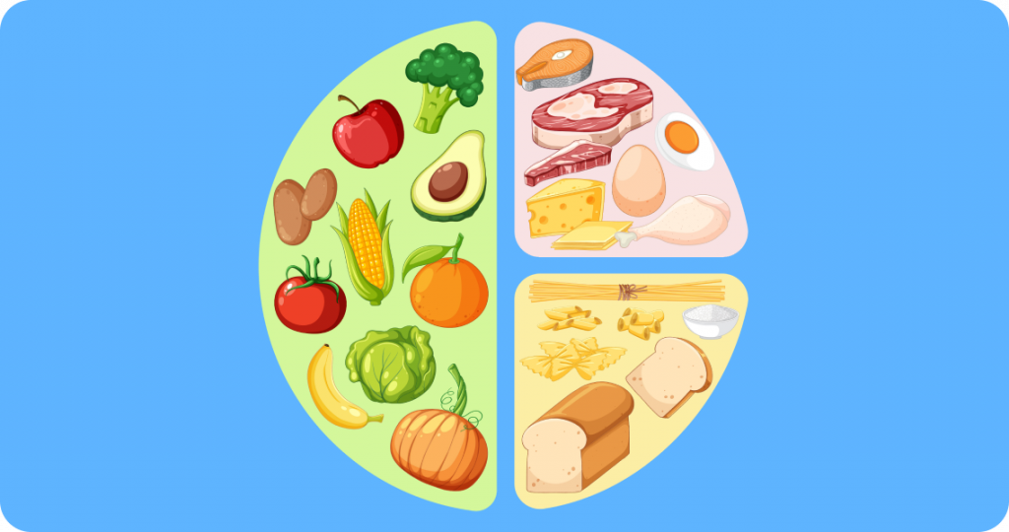

Используйте «метод тарелки»
Данное правило заключается в том, что рацион питания должен на ½ состоять из овощей и фруктов, ¼ отводится на «полезные углеводы», как правило, гарниры, и еще ¼ — на белковые продукты (мясо, рыба).

Используйте в питании сложные углеводы
Углеводы — основной источник энергии для всех клеток нашего организма. Однако важно помнить, что углеводы бывают разными. Простые углеводы (например, сахар, варенье, мед, шоколад) быстро всасываются и практически никогда не могут быть сразу целиком использованы организмом для воспроизведения энергии. Сложные углеводы (например, овощи и цельнозерновые продукты), напротив, дольше утилизируются, что дает нашему телу возможность использовать их как энергию в течение длительного времени без риска их отложения в виде жира.
Кроме того, чем меньше обработан продукт, тем естественней его употребление человеческим организмом. Так, например, необработанный (коричневый) рис или макаронные изделия из твердых сортов пшеницы содержат больше клетчатки, что замедляет их всасывание и позволяет нам чувствовать себя сытыми длительное время.
Обращайте снимание на «скрытые» жиры при приготовлении блюд. Полезные углеводы зачастую при приготовлении становятся калорийными за счет добавления масла, соусов, сыра и т. д.

Ешьте больше фруктов и овощей
В еде можно использовать свежие, замороженные, консервированные или сухие фрукты и овощи. Взрослым людям рекомендуется включать в рацион 5 порций овощей или фруктов в день (примерно 400 граммов).
Не забывайте про рыбу и морепродукты
Рыба является прекрасным источником белка, витаминов и минералов. Желательно есть рыбу не менее двух раз в неделю, включая жирные сорта рыбы (например, лосось, сардины, скумбрию, форель), которые богаты омега-3 (рыбий жир), что служит профилактикой сердечно-сосудистых заболеваний.

Ограничьте потребление насыщенных жиров
Жиры, так же как и остальные группы питательных элементов, необходимы человеческому организму для нормального функционирования. Однако важно помнить, что, как и с углеводами, существуют «полезные» и «вредные» жиры. «Вредные» (насыщенные) жиры вызывают повышение уровня холестерина, и при их избыточном употреблении может развиться атеросклероз. Насыщенные жиры в большом количестве содержатся в сливочном масле, жирном мясе, сосисках, колбасах, сырах, жирных молочных продуктах (сметане, сливках), выпечке и т. д. Суточная порция насыщенных жиров не должна превышать 30 г у взрослого мужчины и 20 г у взрослой женщины. Постарайтесь заменять насыщенные жиры ненасыщенными, которые содержатся в растительных маслах, авокадо, рыбе и др.

Ограничьте употребление сахара в пище
Избыточное потребление сахаров приводит к развитию ожирения, а также повреждению зубной эмали. Сладкие напитки и продукты, как правило, высококалорийны и при избыточном употреблении приводят к быстрому набору веса. Большинство готовых продуктов содержат неожиданно большое количество сахара. В особенности это касается сладких газированных напитков, пакетированных соков с добавлением сахара, алкогольных напитков, выпечки, сладких йогуртов и, конечно, конфет и шоколада. Высоким считается содержание сахара более 22,5 г в 100 г продукта.

Ешьте меньше соли
Взрослому человеку рекомендовано употреблять не более 5 г соли в день. Избыточное ее потребление приводит к развитию повышенного артериального давления и гипертонической болезни. Готовые пакетированные продукты зачастую содержат крайне высокое содержание соли. Обращайте внимание на маркировку на продуктах. Чтобы не терять вкусовые качества блюд, соль можно заменять различными продуктами, например, добавлять в салат морскую капусту или лимонный сок, использовать при приготовлении больше зелени и пряностей или сушеных овощей.
Научитесь интерпретировать состав в готовых продуктах
В современном мире мы часто едим готовые продукты. Чтобы правильно посчитать количество потребляемых калорий и иных компонентов, важно обращать внимание на состав и взять за привычку смотреть на ингредиенты продуктов на упаковках.

Не забывайте про воду
Людям необходимо потреблять много жидкости, чтобы избежать обезвоживания. Рекомендуется пить не менее 6–8 стаканов (1,5–2 л) в сутки в дополнение к той жидкости, которую вы получаете из еды. Любые безалкогольные напитки учитываются, однако, стоит отдавать предпочтение воде и напиткам с низким содержанием сахара (чай, кофе). Важно помнить, что потребность в жидкости возрастает в жару и при физической активности.

Не пропускайте завтрак
Многие люди не завтракают, так как думают, что это помогает им сбросить вес. В реальности дела обстоят ровно наоборот. Завтрак с высоким содержанием клетчатки и низким содержанием сахаров и жиров является здоровым и полезным и позволяет не перекусывать вредной пищей в течение дня.

Формируйте правильные пищевые привычки
Мы живем в эпоху, когда еда из жизненно необходимого источника энергии, витаминов и минералов превратилась в антидепрессант, средство от скуки и способ коммуникации. Многие люди переедают не из-за неправильного состава пищи, а из-за нецелесообразного ее приема. Старайтесь не есть на ходу и не совмещать прием пищи с другими активностями (просмотром телевизора или видео в интернете, перепиской в смартфоне, чтением книг, работой и т. д.). Не покупайте и не готовьте избыточное количество продуктов.

Хотите питаться правильно, но не знаете, с чего начать? Портал Минздрава РФ «ТакЗдорово» предлагает коллекцию простых и вкусных рецептов для здорового питания из доступных ингредиентов. Каждый день предлагаются новые блюда — от сытных супов до полезных десертов, и все они подходят как взрослым, так и детям. Никаких сложных технологий: только то, что можно найти в ближайшем магазине. Данные рецепты длятся не более двух минут и помогут вам шаг за шагом освоить искусство правильного питания без лишних трат и усилий.

Также на официальном портале Министерства здравоохранения РФ «ТакЗдорово» вы найдете последние новости о современных подходах к здоровому образу жизни, актуальные сообщения от экспертов российского здравоохранения, результаты исследований и интересные материалы на актуальные темы.

